 | Карточка №7
 | №1
1 | 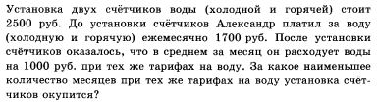
2 | 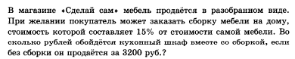
3 | 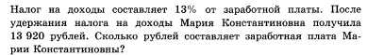
4 | 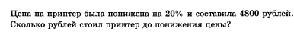
5 | 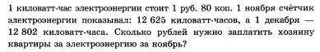
 | №3
1 | 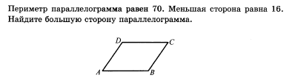
2 | 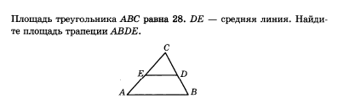
3 | 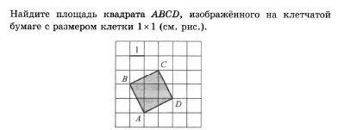
4 | 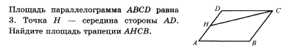
5 | 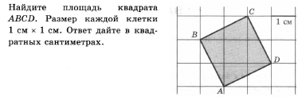
 | №4
1 | 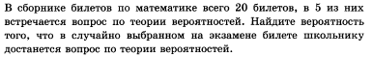
2 | 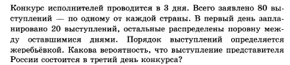
3 | 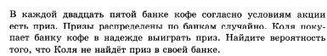
4 | 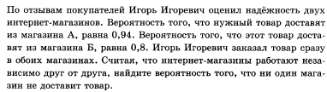
5 | 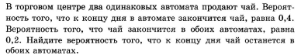
 | №5
1
2
3
4
5
 | №6
1 | 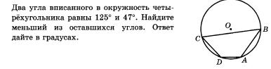
2 | 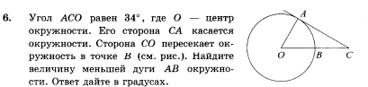
3 | 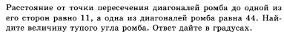
4
5 | 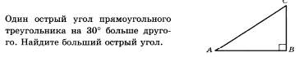
 | №9
1 | 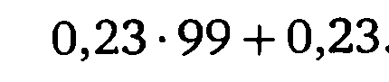
2 | 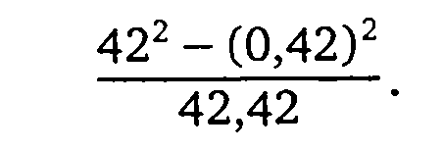
3 | 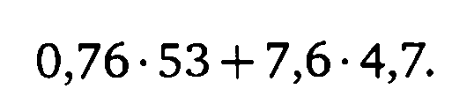
4 | 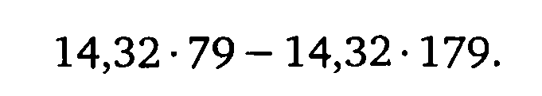
5 | 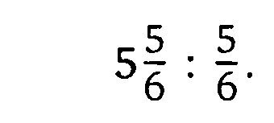
 | №11
1 | 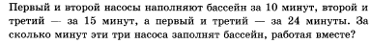
2 | 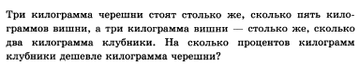
3 | 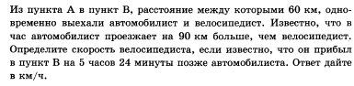
4 | 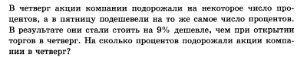
5 | 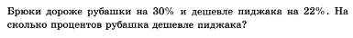

Ответы

№1 | 3 | 4 | 5 | 6 | 9 | 11
4 | 19 | 0,25 | -6 | 55 | 23 | 9,6
3680 | 21 | 0,375 | 10 | 56 | 41,58 | 10
16000 | 5 | 0,96 | 1 | 120 | 76 | 10
6000 | 2,25 | 0,012 | -6 | 99 | -1432 | 30
318,6 | 5 | 0,4 | 3 | 60 | 7 | 40

